2021年广州市南沙区教育局联合华南师范大学公开招聘附属南沙中学编外聘用制中学教师实操技能测试
实施方案（第二批）
根据《2021年广州市南沙区教育局联合华南师范大学第二次公开招聘附属南沙中学编外聘用制中学教师公告》，制定本实施方案。
一、测试范围
报考体育岗位的人员。
二、测试时间与地点
（一）测试时间
暂定11月13日10:30-12:00，具体时间以准考证为准
（二）测试地点
华南师范大学附属南沙中学。
- 测试形式与内容
中学体育教师（篮球专项）
测试内容共有四项：
（一）助跑摸高：（15分）
测试办法：受试者助跑单脚（或双脚）起跳摸高，每人2次，计最好一次成绩。（成绩计算附后表）计分表

助跑摸高（米）15分
男 | 分值 | 备注 | 女 | 分值 | 备注
3.35 | 15 |  | 2.75 | 15
3.34 | 14 |  | 2.74 | 14
3.33 | 13 |  | 2.73 | 13
3.32 | 12 |  | 2.72 | 12
3.31 | 11 |  | 2.71 | 11
3.30 | 10 |  | 2.70 | 10
3.29 | 9 |  | 2.69 | 9
3.28 | 8 |  | 2.68 | 8
3.27 | 7 |  | 2.67 | 7
3.26 | 6 |  | 2.66 | 6
3.25 | 5.5 |  | 2.65 | 5.5
3.24 | 5 |  | 2.64 | 5
3.23 | 4.5 |  | 2.63 | 4.5
3.22 | 4 |  | 2.62 | 4
3.21 | 3.5 |  | 2.61 | 3.5
3.20 | 3 |  | 2.60 | 3
3.15 | 2.5 |  | 2.55 | 2.5
3.10 | 2 |  | 2.50 | 2
3.05 | 1 |  | 2.45 | 1
（二）往返运球上篮：（15分）
测试办法： 受试者由球场右侧边线中点处A开始运球，同时计时开始，面向球篮以右手运球上篮（左右手上篮均可）。球投中篮后，仍以右手运球至左侧边线中点B处，然后折转（不能双手持球转身），换左手运球上篮（左右手上篮均可）。投球中篮后，仍以左手运球回到原起点A处，往返两趟进四球，停表。（成绩计算附后表）
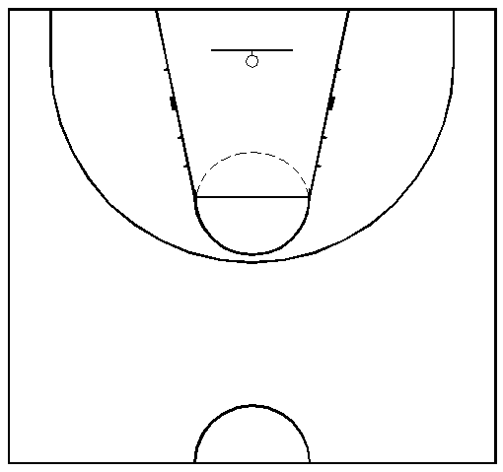
B
A
B
往返运球上篮（秒）计分表20分
男 | 分值 | 备注 | 女 | 分值 | 备注
20 | 20 |  | 30 | 20
20.5 | 19 |  | 30.5 | 19
21 | 18 |  | 31 | 18
21.5 | 17 |  | 31.5 | 17
22 | 16 |  | 32 | 16
22.5 | 15 |  | 32.5 | 15
23 | 14 |  | 33 | 14
23.5 | 13 |  | 33.5 | 13
24 | 12 |  | 34 | 12
24.5 | 11 |  | 34.5 | 11
25 | 10 |  | 35 | 10
25.5 | 9 |  | 35.5 | 9
26 | 8 |  | 36 | 8
26.5 | 7 |  | 36.5 | 7
27 | 6 |  | 37 | 6
27.5 | 5 |  | 37.5 | 5
28 | 4 |  | 38 | 4
28.5 | 3 |  | 38.5 | 3
29 | 1 |  | 39 | 1
（三）投篮：（20分）
测试办法：
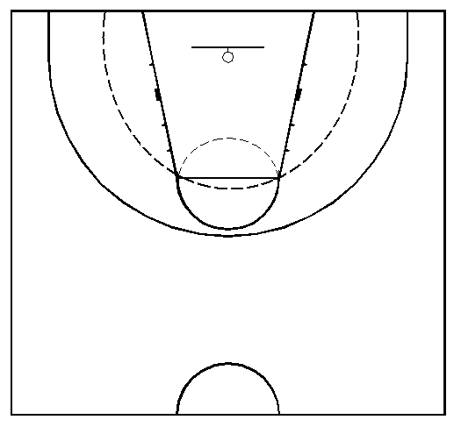
要求：受试者队员必须跳投，跳投时双脚须离地，向上跳起后球方能出手。内线队员两分测试，外线队员三分测试。
成绩要求：外线队员：三分投篮，一分钟自投自抢，投篮点不限。内线队员：5米范围投篮，一分钟自投自抢，投篮点不限。
评分方法：
（1）投中得分：外线队员投中一球得两分，投中5球为满分。内线队员投中一球得一分，投中10球为满分。椿
（2）技术评分：重点是投篮手法，身体平衡，移动速度，脚步技术动作。
（四）比赛：（50分）
采用综合评分办法。按队员报名时的位置进行分组：三或五人一组（视人数而定），进行比赛，每组比赛用时10分钟 按中锋、前锋、后卫三个不同位置各自的任务和应起的作用作为考核重点，以受试者所掌握的技术规格程度，技术运用效果，战术配合意识，实战能力和比赛作风等方面，进行综合评分。

位置 | 任务和作用 | 分值
中  锋 | a.封盖、盖帽、内线强攻得分能力； | 20
 | b.进攻篮板球，补篮； | 10
 | c.抢断球，防守篮板球； | 10
 | d.策应、补位、防守和协防能力。 | 10
前  锋 | a.传中、突破、个人进攻得分和中、远投得分能力； | 15
 | b.封投、补位、个人防守和协防能力； | 15
 | c.快攻意识和助攻能力； | 10
 | d.抢断球、篮板球。 | 10
后  卫 | a.控球、妙传、突破、中、远投得分能力和进攻组织能力； | 20
 | b.抢断、补位能力； | 10
 | c.防守组织能力和协防能力， | 10
 | d.快攻意识和篮板球。 | 10
四、有关事项
（一）考生必须在规定时间到达考场，迟到的考生视为自动放弃测试资格，不得参加测试。
（二）考生到场后，现场抽签决定考试序号。考试顺序靠后的考生需封闭到考试结束时才能离开考场，请相关考生提前做好准备。
（三）考场内仅提供体育测试所需的篮球、网球等基本用具，考场内不提供更换服装的场地。
（四）考生不得携带任何通讯工具，一经发现考生有违规行为的，取消测试资格。
（五）考点实行封闭管理，考生必须遵守测试纪律，不得威胁、侮辱、诽谤、诬陷评委，不得扰乱测试考场，不得拒绝、阻碍测试工作人员执行公务，否则取消测试资格。
（六）测试评委和工作人员应本着对考生高度负责的态度，认真履行职责，严格遵守测试工作纪律和有关保密规定。测试期间，所有评委、工作人员一律不得携带通讯工具进入测试场所。要切实做好测试的保密工作，对造成泄密的，要按规定追究当事人和有关领导的责任。
（七）凡测试评委或工作人员与考生有属于国家规定情形需要回避的，必须实行回避。
（八）评委打完分后，当场公布测试结果。

华南师范大学附属南沙中学
2021年11月3日

